速度计算题型汇总
一．基础计算
- 某列车从永川到重庆，发车时间为上午11：35，到站时间是下午2：35，如果列车行驶的速度是54千米/小时，求永川到重庆的距离。

- 某人骑自行车到相距5千米的地方上课，他骑车的速度是5米/秒，为了不迟到，他至少需要提前几分钟动身？

- 闪电后4秒钟听到雷声，问：闪电处距观察者有多远？（V_{声}=340米/秒，V_{光}=3×108米/秒）

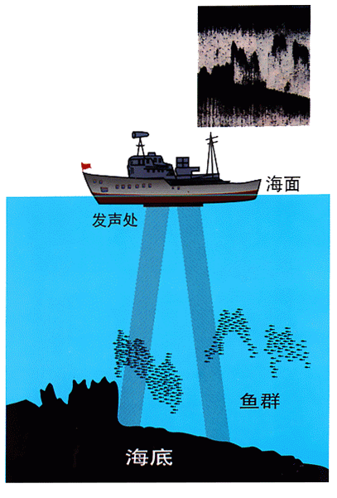
- 某同学以4米/秒的速度从早上7：20出发上学，他家距学校2千米，问：该同学能否在7：30前感到学校？

5、已知超声波在海水中的传播速度是1450米/秒，若将超声波垂直向海底发射出信号，经过4秒钟后收到反射回来的波，求海洋深度是多少？
二、比值问题
1、甲、乙两个运动员爬两个山坡，已知他们的爬山速度比是2：3，两个山坡的长度比是4：3，则他们爬到坡上的时间比是多少？
三、交通标志牌
1：如图所示为某交通标志牌，（1）请你说出这两个数据的含义，甲“80”的含义： ，
80
南京市
60 km
甲
乙
乙“南京市60km”的含义： 。
（2）按这样的速度到南京还需的时间至少需要多少小时？
四、平均速度问题(总路程/总时间)
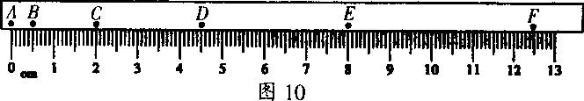
1、（08中考）如图10为一小球从A点沿直线运动到F点的频闪照片，若频闪照相机每隔0.2S 闪拍一次，分析照片可知：小球从A点到F点作的是 直线运动(选填“匀速”或“变速”)。小球从A点到D平均速度是 m／s，小球从D点到F平均速度是 m／s，小球全程的平均速度是 m／s。
五、列车时刻表问题
1、：在北京和杭州之间对开着一对特快列车T31和T32，表中所列是这两次列车的时刻表，请回答下列问题：
(1) T31列车从济南到蚌埠的平均速度是多少km/h？

- 桥（山洞或隧道）问题
T31 | 车次 |  | T32
北京→  杭州特快 | 自北京起公里 | 站名 | 杭州→  北京特快
15：50 | 0 | 北京 | —  13：20
20：21  29 | 497 | 济南 | 41  8：33
1：16  24 | 979 | 蚌埠 | 54  3：46
5：45  53 | 1458 | 上海西 | 24  23：16
7：30  — | 1664 | 杭州 | 21：40
  - 一列火车长300米，完全通过一个长1.5千米的隧道，用了1.5分钟，若以同样速度通过相距720千米的甲乙两地，需要多长时间？

七.路线垂直(时间相同)问题
在一次引爆中，用一条96厘米长的引火线来使装在钻孔里的炸药引爆，引火线的燃烧速度是0.8厘米/秒，点火者点燃引线后以5米/秒的速度跑开，他能不能在爆炸前跑出500米远的安全地区?

八、相遇问题
甲乙两抵相距70千米,一辆汽车从甲地向乙地开出,速度是15米/秒,一辆自行车同时从乙地出发驶向甲地,他们在离甲地54千米处相遇.求自行车的速度是多少千米/时

九、追击类题目
- 一艘巡洋舰用70千米/小时的速度追赶在它前面10千米的一艘战斗舰,巡洋舰追了210千米,恰好赶上战斗舰,求战斗舰的速度.

十.回声问题(时间相同)
  - 一辆汽车以15m/s的速度正对山崖行驶,鸣笛后2s听到回声,问: （1）鸣笛处距山崖离多远? （2）听到回声时,距山崖多远？

十一.声速问题
1.一门反坦克炮瞄准一辆坦克,开炮后经过0.6s看到炮弹在坦克上爆炸,经过2.1s听到爆炸的声音,求:(1)大炮距坦克多远？（2）炮弹的飞行速度多大？
十二、过电线杆（铁轨）问题
1、一位同学乘坐一辆汽车行驶在一条限速为60km/h的公路上,他测出汽车每隔10秒就驶过6根路边相距45m的电线杆,求汽车的速度是多少？汽车有没有超速？
十三、相对速度问题
1、两列火车，一列长150米，每秒行25米，另一列长240米，每秒行14米。现在两车相对而行，求这两列火车从相遇到离开需要多少时间？
- 货车长600米，正以54千米/小时的速度向东匀速前进，一列客车长400米，正以72千米/小时的速度在另一平行轨道上匀速前进，请问：客车要多长时间才能超过货车？

